企业空间登录说明

输入登录地址（技术支持电话010-55524561）
https://yzt.beijing.gov.cn/am/oauth2/authorize?service=bjzwService&response_type=code&client_id=400711506_28&scope=cn+uid+idCardNumber+reserve3+extProperties+credenceClass&redirect_uri=http%3A%2F%2Fbjzjqyzz.zjw.beijing.gov.cn%2Fqykj

登录说明
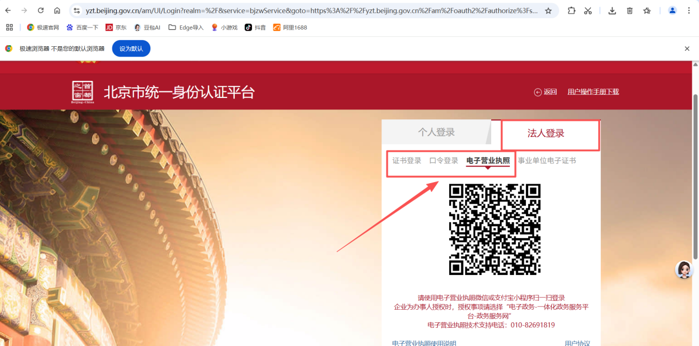

选择法人登录，可以使用对应的登录方式登录。

正确输入后，会自动跳转到企业空间
首先需要签订企业空间服务协议
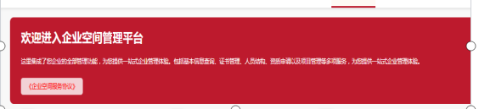
点击签署企业空间服务协议，同意即可
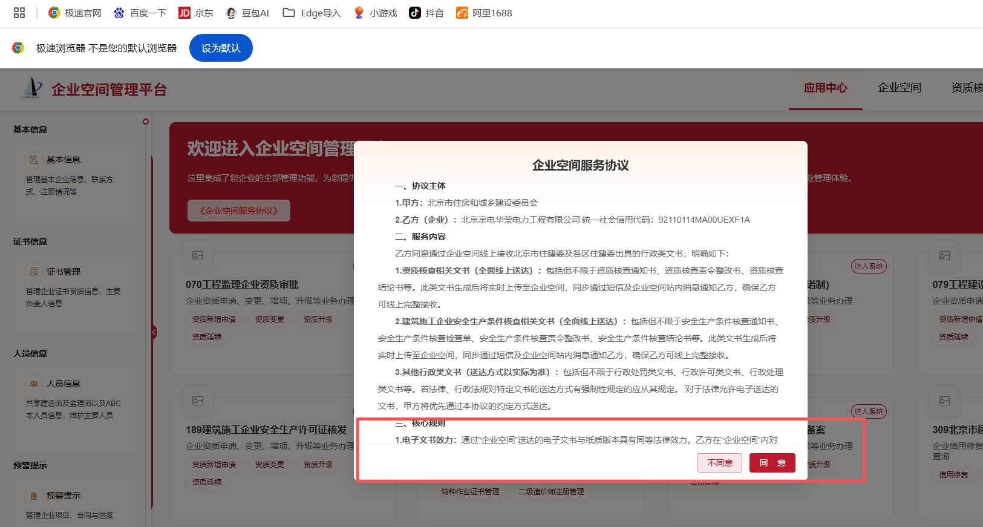

协议同意后，菜单上方点击资质核查，即可开始相关核查通知书的下载以及内容填报
